数字电网科技公司2024年智能配用电台区终端双4G通讯模组样机零星采购项目
技术规范书

南方电网数字电网科技（广东）有限公司
2024年09月
目 录
1. 总则 1
1.1. 概述 1
1.2. 采购范围 1
1.3. 项目保证 2
1.4. 依据标准及规范 3
2. 项目内容 4
2.1. 项目背景 4
2.2. 技术要求 4
3. 质量及服务方式要求 17
3.1. 质量保证 17
3.2. 售后服务 17
4. 安全保密要求 18

总则

概述
- 本文件适用于南方电网数字电网科技（广东）有限公司 （以下简称采购方）数字电网科技公司2024年配智能配用电台区终端双4G通讯模组样机零星采购项目，本文件的最终解释权归南方电网数字电网科技（广东）有限公司。
- 响应方可以就采购方认为的遗漏项目提请采购方注意，并详细说明理由。采购方将就此进行澄清。
- 响应方应保证所提供的所有资料真实、完整、准确无误，否则采购方将有权取消响应方的响应资格，由此产生的一切后果由响应方承担。
- 采购方在任何时候保留和拥有对本技术规范书的解释权。
- 响应方未经采购方同意，不得以任何形式向第三方公开本技术规范书。
- 本技术规范书解释权属采购方所有。
- 响应方充分理解本项目的项目背景、项目目标等，提供符合本技术规范书要求的模组材料，并完成出厂制造、装配、试验、运输、包装、保管。

采购范围
本规范规定了南方电网数字电网科技（广东）有限公司模组功能、安全等技术要求。
为满足项目基于计量自动化检定线的配电智能网关产品硬件研发的需求，拟采一批竞品智能配用电台区终端双4G通讯模组样机双4G通讯模组，用于测试使用。同时响应方需要提供响应的材料的系统调试技术支持服务。
响应方应按本规范书的要求提供全新的、合格的模组材料。响应方所提供的组件或附件如需向第三方外购时，响应方应对质量向采购方负责，并提供相应出厂和验收证明。
采购范围一览表
采购范围一览表
序号 | 材料名称 | 单位 | 数量
1 | 双4G通讯模组（含配套壳体） | 套 | 10
同时包含系统调试的技术支持服务。

项目保证
（1）组织保证
响应方必须向采购方保证项目实施人员组织的稳定性，在本项目结束前，参加本项目的商务、材料交付、技术支持人员变动必须取得采购方同意。采购方有权要求响应方更换项目组中工作能力不足的工程师。
（2）质量保证
响应方必须保证所交付模组材料质量合格，外观无明显缺陷，零部件无异常、连接可靠，所有接口、功能正常可用。
（3）进度保证
本项目要求所采购材料最终交付日期不晚于9月30日。

依据标准及规范
响应方应严格依据国家或国际有关标准进行材料生产、检测、包装、运输；

项目背景
为满足项目研制以及系统调试测试需求，拟采购一批双4G通讯模组，用于测试使用。

技术要求

基本规格
规格 | 描述
尺寸（长*宽*高） | PCBA尺寸：(130.55±0.5)mm×(58.56±0.5)mm×(20.83±0.5)mm  整机尺寸：(134.25±0.8)mm×(58.49±0.8)mm×(29.00±0.8)mm
工作电压 | 主电源：4.5V～5.5V，典型值：5.0V
温度范围 | 正常工作温度：-30°C~+70°C  扩展工作温度：-40°C~+85°C  存储温度：-40°C~+90°C
应用接口 | 2个2G/3G/4G天线接口，特征阻抗为50Ω
应用接口 | 2个USIM接口，可自适应1.8V/3V，兼容热插拔卡座设计
应用接口 | 1个USB2.0高速接口
应用接口 | 2个RJ45以太网通信接口

射频基本参数
参数 | 描述
频段 | GSM/GPRS/EDGE: 900/ 1800 MHz  WCDMA: B1, B5,B8  LTE-FDD: B1, B3, B5, B8  LTE-TDD:B34,B38,B39,B40,B41
无线速率 | GPRS：Max85.6Kbps(DL)/Max85.6Kbps(UL)  EDGE：Max236.8Kbps(DL)/Max236.8Kbps(UL)  WCDMA：HSPA+,Max21Mbps(DL)/Max5.76Mbps(UL)  LTE-FDD：Cat4,no-CA,Max 75Mbps(DL)/Max 50Mbps(UL) LTE-TDD：Cat4, no-CA, Max 65Mbps(DL)/Max 30Mbps(UL)
功率等级 | EGSM900：+33dBm (Power Class 4)  DCS1800：+30dBm (Power Class 1)  EDGE 900MHz：+27dBm (Power Class E2)  EDGE1800MHz：+26dBm (Power Class E2)  WCDMA：+24dBm (Power Class 3)  LTE：+23dBm(Power Class 3)

模组接口与配置功能
模组功能接口包含：USB2.0高速接口、USIM接口、射频接口等。

接口与配置功能
表 2-1接口与配置功能布局
名称 | 功能 | 描述
2*3 PIN 连接器 | 电源与通信
2*4 PIN 连接器 | 以太网通信
2G/3G/4G 天线接口 | 2G/3G/4G 天线接口 | SMA 射频连接器，特征阻抗为 50Ω
USIM 卡座 | 全球用户识别卡 | 自适应 1.8 V/3.0 V
LED 指示灯 | 模快状态指示灯

连接器引脚说明
表 2-2 2*3PIN连接器引脚说明
引脚名称 | 引脚编号 | 信号方向 | 功能描述 | 备注
Vin | 1、2 | 输入 | 5V 电源输入 | Vmax=5.5V  Vmin=4.5V  Vnorm=5.0V
GND | 3、4 | - | 电源地 | -
USB_DM | 5 | 输入/输出 | USB 数据负信号 | 符合 USB2.0 标准规格
USB_DP | 6 | 输入/输出 | USB 数据正信号 | 符合 USB2.0 标准规格

表 2-3 2*4 PIN 连接器引脚说明
引脚名称 | 引脚编号 | 信号方向  （针对模块方向） | 功能描述 | 备注
LAN1_RD+ | 1 | 输出 | 第一路 10/ 100M 以太网接收 差分信号的正极性信号 | -
LAN1_RD- | 2 | 输出 | 第一路 10/ 100M 以太网接收 差分信号的负极性信号 | -
LAN1_TD+ | 3 | 输入 | 第一路 10/ 100M 以太网发送 差分信号的正极性信号 | -
LAN1_TD- | 4 | 输入 | 第一路 10/ 100M 以太网发送 差分信号的负极性信号 | -
LAN2_RD+ | 5 | 输出 | 第二路 10/ 100M 以太网接收 差分信号的正极性信号 | -
LAN2_RD- | 6 | 输出 | 第二路 10/ 100M 以太网接收 差分信号的负极性信号 | -
LAN2_TD+ | 7 | 输入 | 第二路 10/ 100M 以太网发送 差分信号的正极性信号 | -
LAN2_TD- | 8 | 输入 | 第二路 10/ 100M 以太网发送 差分信号的负极性信号 | -

LED功能说明
表 2-4 LED功能说明
LED 功能 | 颜色 | 备注
运行灯 | 红色 | 模块运行状态指示：正常上电常亮；
通信灯 | 绿色 | 常亮表明模组处于连接/激活状态，闪烁表明模组有数据传 输，常灭表明模组处于未连接/未激活状态；

天线接口功能
表 2-5 天线接口说明
天线 | 功能配置 | 工作频率范围
2G/3G/4G 天线接口 | GSM/GPRS/EDGE: 900/ 1800 MHz  WCDMA: B1, B5,B8  LTE-FDD: B1, B3, B5, B8 LTE-TDD: B34, B38, B39, B40, B41 | 824MHz~2655MHz

电气特性及可靠性
模组的电气特性和可靠性，包括电源的输入输出电压和电流、工作和存储温度范围、ESD防护特性应满足下述要求。

电气特性
表 2-6 产品电气特性
电压电流 | 最小值（极限） | 典型值 | 最大值（极限）
Vin | 4.5V | 5.0V | 5.5V
Iin | / | / | 2A

温度特性
表 2-7 产品温度特性
模组状态 | 最小值 | 典型值 | 最大值
正常工作温度 | -30℃ | 25℃ | 70℃
扩展工作温度 | -40℃ |  | 85℃
存储温度 | -40℃ |  | 90℃

ESD防护特性
测试环境：湿度45%；温度25℃

表 2-8 ESD防护特性
测试位置 | 接触放电 | 空气放电
Vin | ±8 kV | ±15 kV
GND | ±8 kV | ±15 kV
ANT | ±8 kV | ±15 kV
其它 | ±2 kV | ±4 kV

射频特性
模组应支持GSM、WCDMA、LTE网络通信

模组的工作频段
工作频段 | 上行/发射 | 下行/接收
EGSM900 | 880~915MHz | 925~960MHz
DCS1800 | 1710~ 1785MHz | 1805~ 1880MHz
WCDMA B1 | 1920~ 1980MHz | 2110~2170MHz
WCDMA B5 | 824~849MHz | 869~894MHz
WCDMA B8 | 880~915MHz | 925~960MHz
FDD-LTE B1 | 1920~ 1980MHz | 2110~2170MHz
FDD-LTE B3 | 1710~ 1785MHz | 1805~ 1880MHz
FDD-LTE B5 | 824~849MHz | 869~894MHz
FDD-LTE B8 | 880~915MHz | 925~960MHz
TDD-LTE B34 | 2010~2025MHz | 2010~2025MHz
TDD-LTE B38 | 2570~2620MHz | 2570~2620MHz
TDD-LTE B39 | 1880~ 1920MHz | 1880~ 1920MHz
TDD-LTE B40 | 2300~2400MHz | 2300~2400MHz
LTE TDD B41 | 2535~2655MHz | 2535~2655MHz

模组1发射功率和接收灵敏度
表 2-9 模组1RF发射功率
频段 | 最大功率 | 最小功率
EGSM900 | 33 dBm±2 dB | 5 dBm±5 dB
DCS1800 | 30 dBm±2 dB | 0 dBm±5 dB
WCDMA B1 | 24 dBm+1/-3 dB | < -50 dBm
WCDMA B5 | 24dBm +1/-3 dB | < -50 dBm
WCDMA B8 | 24 dBm +1/-3 dB | < -50 dBm
FDD-LTE B1 | 23 dBm±2 dB | < -39 dBm
FDD-LTE B3 | 23 dBm±2 dB | < -39 dBm
FDD-LTE B5 | 23 dBm±2 dB | < -39 dBm
FDD-LTE B8 | 23 dBm±2 dB | < -39 dBm
FDD-LTE B20 | 23 dBm±2 dB | < -39 dBm
TDD-LTE B34 | 23 dBm±2 dB | < -39 dBm
TDD-LTE B38 | 23 dBm±2 dB | < -39 dBm
TDD-LTE B39 | 23 dBm±2 dB | < -39 dBm
TDD-LTE B40 | 23 dBm±2 dB | < -39 dBm

表 2-10 模组1GSM接收灵敏度
频段 | 接收灵敏度
EGSM900 | ≤ -106dBm
DCS1800 | ≤ -106 dBm

表 2-11 模组1WCDMA接收灵敏度
频段 | 接收灵敏度
WCDMA B1 | ≤ -108 dBm
WCDMA B5 | ≤ -108 dBm
WCDMA B8 | ≤ -108 dBm

表 2-12 模组1LTE接收灵敏度
频段 | 接收灵敏度 | 双工模式
LTE B1 | ≤ -96.3 dBm | FDD
LTE B3 | ≤ -96.3 dBm | FDD
LTE B5 | ≤ -97 dBm | FDD
LTE B8 | ≤ -96.3 dBm | FDD
LTE B34 | ≤ -96.3 dBm | TDD
LTE B38 | ≤ -96.3 dBm | TDD
LTE B39 | ≤ -96.3 dBm | TDD
LTE B40 | ≤ -96.3 dBm | TDD
LTE B41 | ≤ -96dBm | TDD

模组2发射功率和接收灵敏度
表 2-13 模组2RF发射功率
频段 | 最大功率 | 最小功率
EGSM900 | 33 dBm±2 dB | 5 dBm±5 dB
DCS1800 | 30 dBm±2 dB | 0 dBm±5 dB
WCDMA B1 | 24 dBm+1/-3 dB | < -50 dBm
WCDMA B5 | 24dBm +1/-3 dB | < -50 dBm
WCDMA B8 | 24 dBm +1/-3 dB | < -50 dBm
FDD-LTE B1 | 23 dBm±2 dB | < -39 dBm
FDD-LTE B3 | 23 dBm±2 dB | < -39 dBm
FDD-LTE B5 | 23 dBm±2 dB | < -39 dBm
FDD-LTE B8 | 23 dBm±2 dB | < -39 dBm
FDD-LTE B20 | 23 dBm±2 dB | < -39 dBm
TDD-LTE B34 | 23 dBm±2 dB | < -39 dBm
TDD-LTE B38 | 23 dBm±2 dB | < -39 dBm
TDD-LTE B39 | 23 dBm±2 dB | < -39 dBm
TDD-LTE B40 | 23 dBm±2 dB | < -39 dBm

表 2-14 模组 2 GSM接收灵敏度
频段 | 接收灵敏度
EGSM900 | ≤ -106dBm
DCS1800 | ≤ -106 dBm

表 2-15 模组 2 WCDMA接收灵敏度
频段 | 接收灵敏度
WCDMA B1 | ≤ -108 dBm
WCDMA B5 | ≤ -108 dBm
WCDMA B8 | ≤ -108 dBm

表 2-16 模组 2 LTE接收灵敏度
频段 | 接收灵敏度 | 双工模式
LTE B1 | ≤ -96.3 dBm | FDD
LTE B3 | ≤ -96.3 dBm | FDD
LTE B5 | ≤ -96.3 dBm | FDD
LTE B8 | ≤ -96.3 dBm | FDD
LTE B34 | ≤ -96.3 dBm | TDD
LTE B38 | ≤ -96.3 dBm | TDD
LTE B39 | ≤ -96.5 dBm | TDD
LTE B40 | ≤ -97 dBm | TDD
LTE B41 | ≤ -96.3dBm | TDD

模组规格
表 2-17 模组整机规格
模组 | 规格
整机尺寸（长*宽*高） | ( 134.25±0.8) mm × (58.49±0.8) mm × (29.00±0.8) mm
壳体尺寸（长*宽*高） | ( 124.60±0.8) mm × (58.40±0.8) mm × (29.00±0.8) mm

表 2-18 模组PCBA规格
模组 | 规格
PCBA（长*宽*高） | ( 130.55±0.5) mm × (58.56±0.5) mm × (20.83±0.5) mm
PCB 厚度 | 1.6mm±0.1mm
连接器 | 2*3 pin 排针，间距 2.54mm
连接器 | 2*4 pin 排针，间距 2.54mm

结构尺寸

连接器结构尺寸
连接方式为2.54mm间距的DIP插针式。插针结构尺寸如下图。
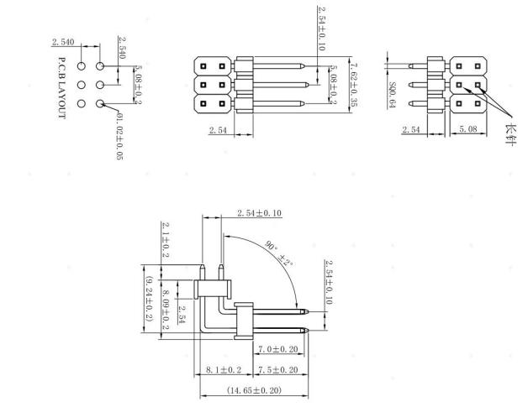
图 2-1 2*3PIN 连接器结构尺寸

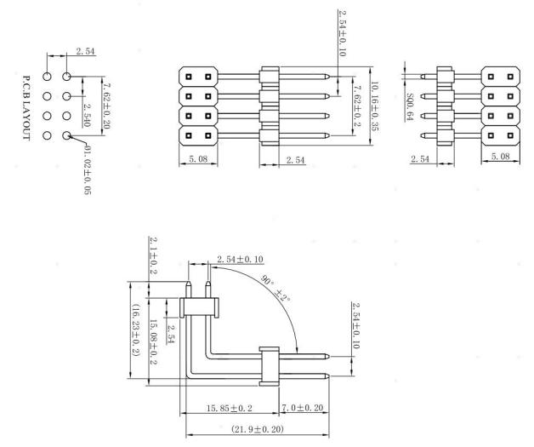
图 2-2 2*4 PIN 连接器结构尺寸

SMA 射频连接器结构尺寸
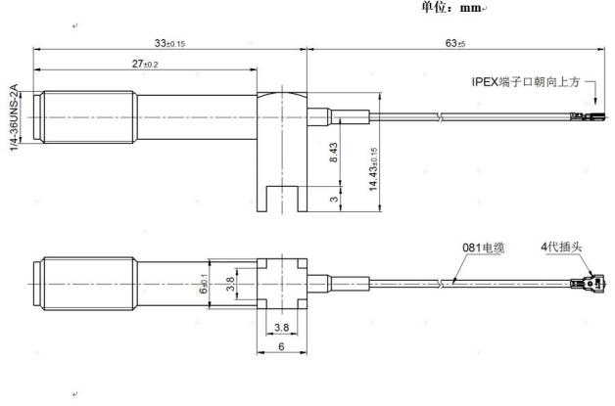
图 2-3 ANT1 射频连接器结构尺寸
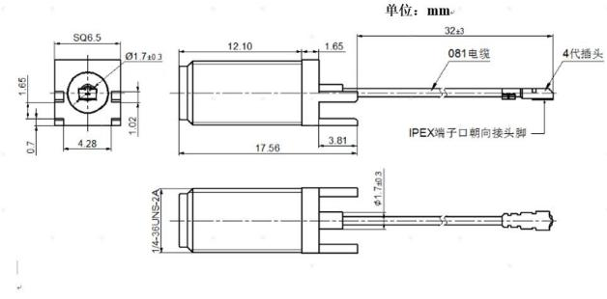
图 2-4 ANT2 射频连接器结构尺寸

外形结构尺寸
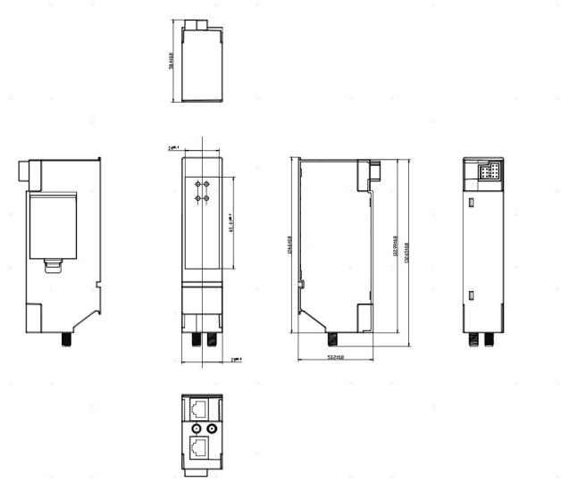
图 2-5 外形结构尺寸

质量及服务方式要求

质量保证
（1）全部材料必须是全新的，持久耐用的。
（2）响应方应对其整组设备在到货后提供不少于1年的“三包”质量保证。质保期之后如发生产品质量原因导致的损坏，响应方应免费更换或检修；如发生非产品质量原因导致的损坏，响应方应及时提供维修部件，并按最近的投标价提供。
（3）响应方应保证制造过程中的所有工艺、材料试验等（包括响应方的外购件在内）均应符合本规范的规定。若需根据运行经验指定响应方提供某种外购零部件，响应方应积极配合。
（4）附属及配套设备必须满足有关行业标准的要求，并提供试验报告和产品合格证。
（5）响应方应有遵守本标准中各条款和工作项目的ISO9000-GB/T19000质量保证体系， 该质量保证体系已经通过国家认证并在正常运转。

售后服务
（1）材料的质保期不低于1年，质保期内供货商免费更换所有配件、耗材，并承担维护及通信费用，确保其产品能正常运行，质保期内更换的所有配件应重新计算质保期（不低于1年）。
（2）响应方对售后服务的需求必须在24小时答复，在48小时内提供技术服务。
（3）响应方长期为采购方提供备件采购和供应服务。
（4）软件系统必须能根据用户要求对软件功能进行修改。
（5）响应方应保证所提供的所有材料都是全新的，未使用过的，且应按最佳方式进行设计和制造。采用的是优质材料和先进工艺，并在各方面符合合同规定的质量、规格和性能要求。
响应方应保证所供设备经过正确安装、正常操作和保养，在其寿命期内运行良好。

安全保密要求
（1）响应方在服务期间，负有保护南方电网数字电网科技（广东）有限公司的网络安全、信息安全和系统数据安全的义务和责任；负有保护所持有、接触的属于或涉及南方电网数字电网科技（广东）有限公司商业秘密的信息安全的义务和责任。
（2）除非有采购方的书面许可，或该信息已被采购方认为不再是商业秘密，或已在社会上公开，响应方不得将采购方经营信息及商业秘密（包括生产管理的方式方法与资料、产品技术资料、客户名单、销售渠道企业战略及其他被认为是商业秘密的信息）对外透露。
（3）在现场服务过程中，响应方必须在采购方指定地点办公，并遵守采购方关于第三方人员管理规定要求；未经许可不得以任何方式对保密信息及工作成果进行复制、传播、泄漏、告知，不得将保密信息带离办公场所。
（4）无论何种原因导致合同解除或终止，本项目约定下的保密条款、保密内容及相关的违约责任的约定仍然生效。保密期限为签订合同之后至永久，保密范围为项目所涉及的任

